Модуль «Ковш для игровых элементов с механизмом переворота»  
Основными требованиями к разрабатываемому механизму были: максимальная вместимость – 5 кубиков или 3 шарика, с конструктивной защитой от переполнения игровыми элементами, наличие механизма закрытия входного отверстия ковша и механизма переворота ковша для закидывания игровых элементов в обе стороны от робота.   
Первым этапом разработки было создание общей концепции работы модуля. По его итогам был выбран следующий механизм: ковш выдвигается вбок за пределы робота и при этом поворачивается на 90° вокруг оси, параллельной направлению сдвига; оба этих движения обеспечивается одним сервоприводом. Это позволяет расположить входное отверстие ковша параллельно земле и увеличить точность закидывания игровых элементов. Движение сразу в двух плоскостях осуществляется за счёт наклонных направляющих, которые поворачивают балки, к которым крепиться ковш, при их выдвижении вбок.  
Закрытие входного отверстия ковша позволяет избежать преждевременного выпадения игровых элементов из ковша.   
Следующим шагом была разработка механизма закрывания ковша. Выбранным механизмом поворота ковша обуславливается необходимость расположения центра масс модуля максимально близко к точке его крепления к подъёмному механизму для уменьшения нагрузки на используемый для переворота сервопривод. Поэтому была выбрана следующая система закрытия ковша: на балке, закреплённой на подъёмном механизме, установлен сервопривод с барабаном и пропущенной через него леской таким образом, что при повороте барабана в одном направлении один конец лески натягивается, а другой ослабевает, и наоборот; леска пропущена вдоль всех балок, к которым крепиться ковш, с помощью неподвижных блоков; над входным отверстием ковша расположена ось с барабаном, идентичным установленному на сервоприводе, и стенкой, которая и закрывает входное отверстие ковша. Данная конструкция позволяет открывать и закрывать ковш, не добавив существенной нагрузки на переворачивающий его сервопривод. Для того, чтобы убедиться в возможности передачи вращения с помощью лески, была собрана простейшая модель такой передачи:

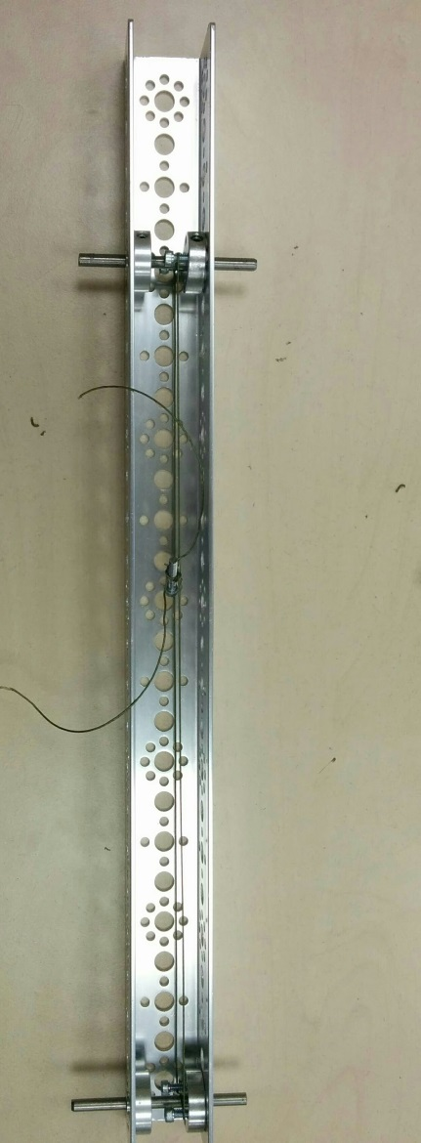

Рис. 1 — механизм для испытаний лесочной передачи.  
 Испытания этой модели показали, что такая передача работоспособна, но угол между крайними положениями составляет чуть больше 135°, а не 180°, однако, этого всё равно достаточно для поставленной задачи.  
После этого были сделаны расчёты параметров направляющих (угла наклона относительно вертикали и максимальной высоты) в зависимости от места установки этих направляющих:

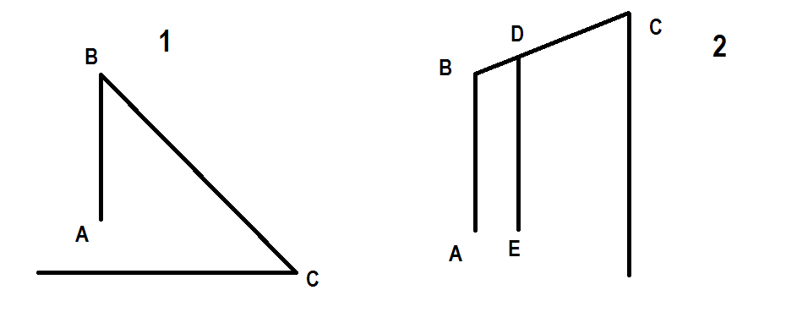  
Рис. 2 — вид сбоку на балки, к которым крепится ковш.   
В точке А находится мебельная рейка, на которой закреплены балки, к которым крепится ковш, они двигаются вместе с ней. СВ может вращаться относительно точки В; DE — максимальная высота наклонных направляющих. Положение 1 — ковш лежит на земле, осуществляется забор игровых элементов, 2 — ковш перпендикулярен поверхности, может осуществляться сброс игровых элементов в корзины. Искомые соотношения можно найти из легко выводимой формулы: <С = АЕ/(DE - BA).  
Далее в Creo Parametric 3.0 была смоделирована сама корзина, в которую попадают игровые элементы.  
  
К моменту окончания произведения вышеописанных работ приближались отборочные соревнования, поэтому было решено временно использовать два серводвигателя для сдвига и для переворота ковша, т.к. тогда конструкция модуля значительно упрощается и уменьшается необходимое на его изготовление время. Были соединены между собой 2 мебельные рейки полного выдвижения так, чтобы самая верхняя их часть могла выдвигаться в обе стороны. После этого на одном из концов реек были установлены специальные ограничители, которые в зависимости от своего положения не дают одной из реек выдвигаться. Это не мешает работе робота, так как, зная перед матчем свой альянс, можно однозначно определить, в какую сторону нужно будет выдвигать корзину; это позволяет настроить положения ограничителей перед матчем.

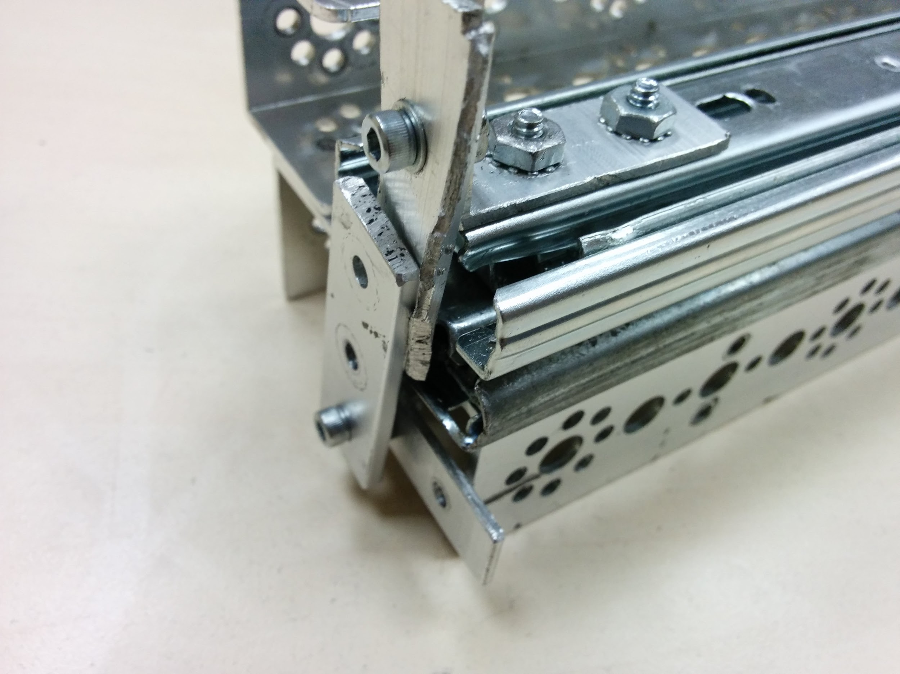  
Рис.3 — конструкция ограничителей.  
(Примечание — на изображении оба ограничителя установлены в закрытое положение, при котором движение ни одной рейки невозможно; во время матча один из ограничителей будет открыт).  
Далее был закреплён сервопривод с катушкой для наматывания лески, обеспечивающей выдвижение мебельных реек. На концах неподвижных балок были установлены блоки, через них перекинуты лески; концы лески привязаны к краям мебельных реек, что обеспечивает возможность их полного выдвижения. Направление вращения сервопривода определяет направление выдвижения мебельной рейки и ковша.